今日动态
第十七周 6月17日 星期三 晴
1.出勤
本班今日出勤人数20人，男宝11人，女宝9人。除本学期不来园的幼儿外，今日缺勤3人。最近时梅雨季节，大家出门一定要备好伞，既能挡雨，又能防晒哟！
2.集体活动：数学——和数字做朋友
数字是用来写数的符号，可以表示物体的数量。本次活动欲引导幼儿认识数字1-5，并在此基础上，正确点数物品总数，再根据总数匹配相应的数字，将数字与客观事物的数量联系起来，从而理解数字的实际意义。在活动中，能够认识数字1-5，能手口一致地数一数，理解数字的含义的幼儿是高宇寒、张慕琋、田晓雨、丁梓洋、许睿、刘宇辰、刘梓俊、王梓宸、陆禹、活动中，能根据数字匹配相同数量的实物，按要求进行操作的幼儿是孙熙、茆语同、张曦月、狄晨蕊、郁芷妍、希望陆晨熙、刘畅、宋思妙、郑子博、曹清豪、冯逸尘这些宝贝可以加强对数字的理解，在家请家长进行随机的引导，例如：数一数今天家里几个人？数一数家里的玩具、水果、餐具、衣服等。
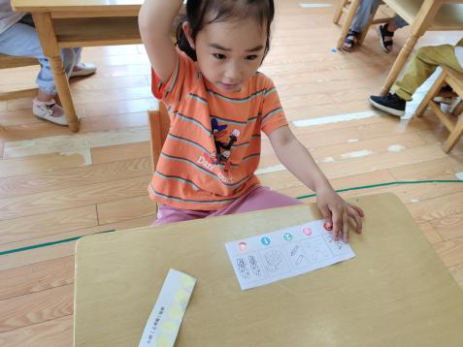
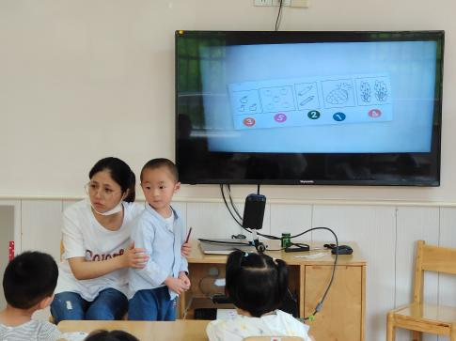
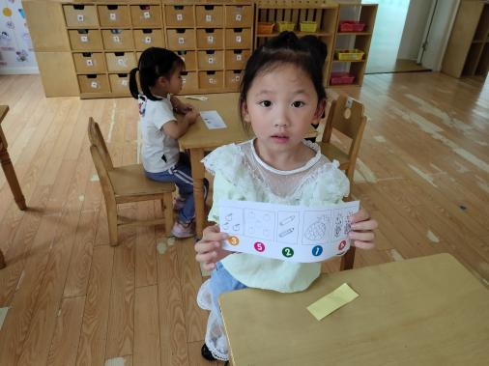
3.午餐
今天宝贝们一起品尝了扬州炒饭，喝了肉圆鹌鹑蛋汤，是宝贝们比较喜欢的午饭之一，能吃完自己的饭菜并且保持桌面的整洁，他（她）们是狄晨蕊、郁芷妍、茆语同、张慕琋、曹清豪、许睿、刘宇辰、刘梓俊、王梓宸、冯逸尘丁梓洋、张曦月、高宇寒、刘畅非常棒哟！午餐中比较挑食的幼儿是宋思妙、田晓雨、孙熙、速度比较慢的幼儿是陆晨熙、郑子博、陆禹、希望这些宝贝能养成良好的饮食习惯。

4.家园合作
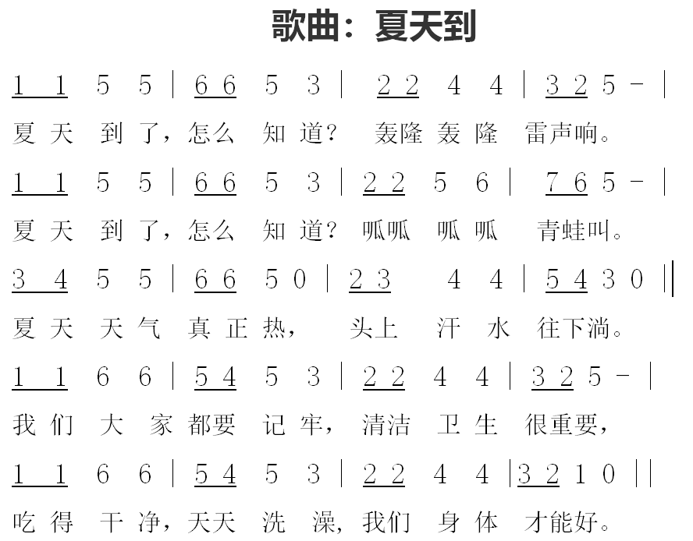
1.我们带着宝贝们一起学了手指游戏《剪刀石头布》，家长们可以和宝贝一起玩一玩，说一说哦！内容是：剪刀石头布，剪刀石头布，一把剪刀、一块石头，变成小白兔；剪刀石头布，剪刀石头布，一把剪刀、两把剪刀，亲亲小白兔；剪刀石头布，剪刀石头布，一把剪刀、一块石头，蜗牛会上树。
2.手指游戏《两只小鸡》，内容是：两只小鸡，叽叽叽，跑来跑去找东西，找到一条小虫子，你争我抢不客气，拉过来，扯过去，拉断了虫子，摔疼了鸡。
3.我们还一起学习了歌曲《夏天到》这是一首节奏感比较强，也非常好听的歌曲，大家可以一起唱一唱哟！

